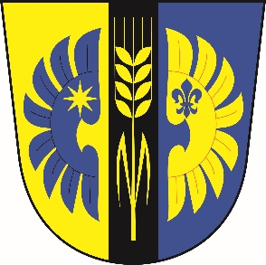
Srdečně Vás zvu na
"Setkání se seniory"

v sobotu 4. května 2024
od 16:00 hod.
v sále KD v Kaňovicích

K tanci a poslechu bude hrát živá hudba.
Pro každého účastníka je připraveno pohoštění a malý dárek
Mikel Jiří – starosta
- Z této akce budou pořizovány fotografie, případně video. Tyto mohou být použity na webových stránkách obce a také ve zpravodaji.

